Министерство науки и высшего образования РФ
Федеральное государственное автономное
образовательное учреждение высшего образования
«СИБИРСКИЙ ФЕДЕРАЛЬНЫЙ УНИВЕРСИТЕТ»

Институт космических и информационных технологий

Кафедра прикладной информатики

ОТЧЕТ О ПРАКТИЧЕСКОЙ РАБОТЕ № 2
по дисциплине «Тестирование и контроль качества ПО»

Преподаватель __________ А. А. Рогалев
подпись, дата

Студент группы КИ22-21б, 032215739 __________ А. С. Полешко
подпись, дата

Красноярск 2025
Задание

Цель работы: научиться разрабатывать и применять модульные тесты для проверки корректности работы программного кода.
Задачи:
1 разработать тесты для публичного метода PublicMethod класса ClassUnderTest и публичного метода CallAffectingMethod класса ClassUnderTest2. Использовать параметризованный тест с помощью атрибута TestCase для NUnit или аналогичного для иной платформы тестирования.
2 разработать тесты для защищенного метода ProtectedMethod класса ClassUnderTest. Верифицировать генерацию исключения.
3 разработать тест для публичного метода класса ClassUnderTest c использованием заглушки зависимости IAffectingClass с помощью фреймворка Moq или аналога. Сделать это как с использованием атрибута SetUp (или аналога), так и без.
4 проанализировать покрытие кода в файле тестами с помощью встроенных средств.
5 ответить на вопрос о том, почему нежелательно использовать несколько утверждений в тесте вне специального контекста Assert.Multiple(() => { ; }) или аналога.
6 верифицировать с помощью мока, что был осуществлен вызов свойства Val.
7 ответить на вопрос о возможности переопределить зависимость ClassUnderTest2 от AffectingClass, если метод Method не будет объявлен как виртуальный.

Ход работы

Всю работу будем выполнять с использованием Python и библиотеки для тестирования Pytest.

Задание 1

Для разработки параметризованного теста будем использовать @pytest.mark.parametrize. Такой подход позволяет проверить один метод с различными наборами входных данных и ожидаемых результатов в рамках одного тестового случая.
Для публичного метода PublicMethod() были подобраны параметры, покрывающие все сценарии. Для метода call_affecting_method() определено детерминированное возвращаемое значение, поэтому создадим наследника от соответствующего класса и переопределим этот метод. Теперь мы также можем делать параметризированное тестирование. Результат представлен на рисунке 1.

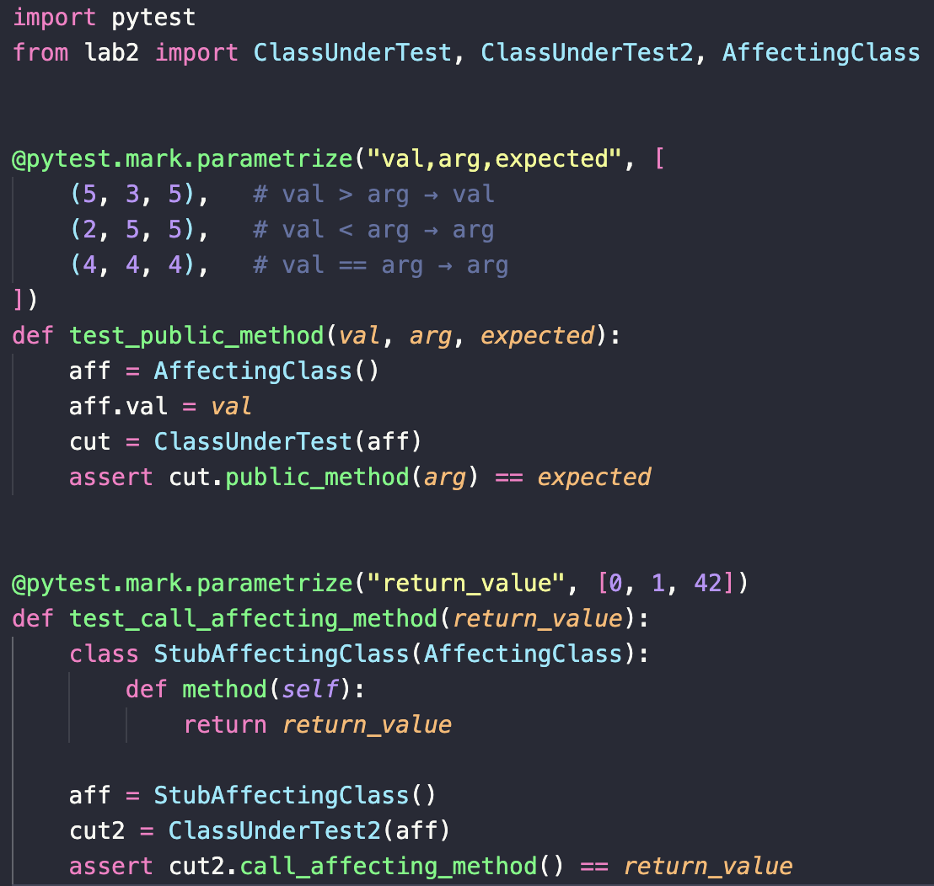
Рисунок 1 – Параметризованные тесты для публичных методов

Задание 2

Создадим тест, который будет проверять генерацию ValueError при аргументе, равном нулю, и нормальный случай, когда метод возвращает значение свойства val. Результат представлен на рисунке 2.

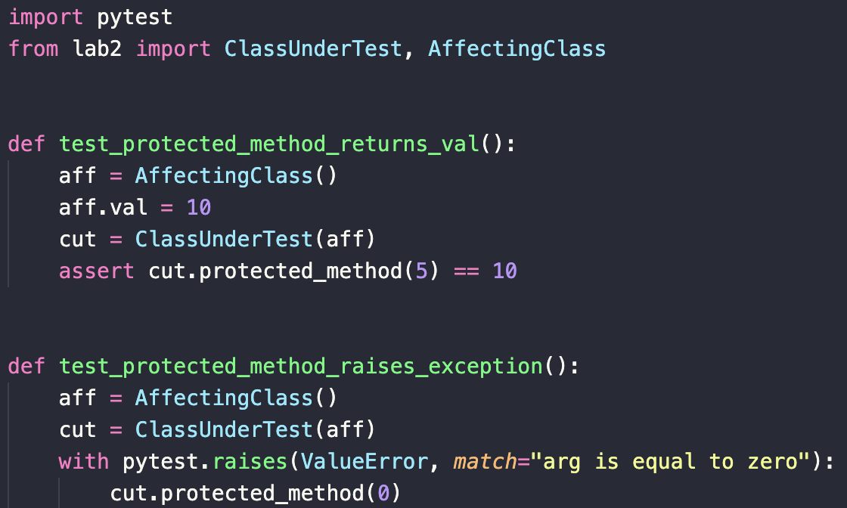
Рисунок 2 – Тесты для защищенного метода с проверкой исключения

Задание 3

Ранее для тестов нам приходилось создавать объект класса AffectingClass, из-за этого тесты были зависимы от реализации этого класса. Если реализация изменится, то тест может упасть, даже если тестируемый метод в порядке. Правильнее было бы использовать заглушку. Реализуем тесты с использованием set-up функции и без нее. Результат представлен на рисунке 3.

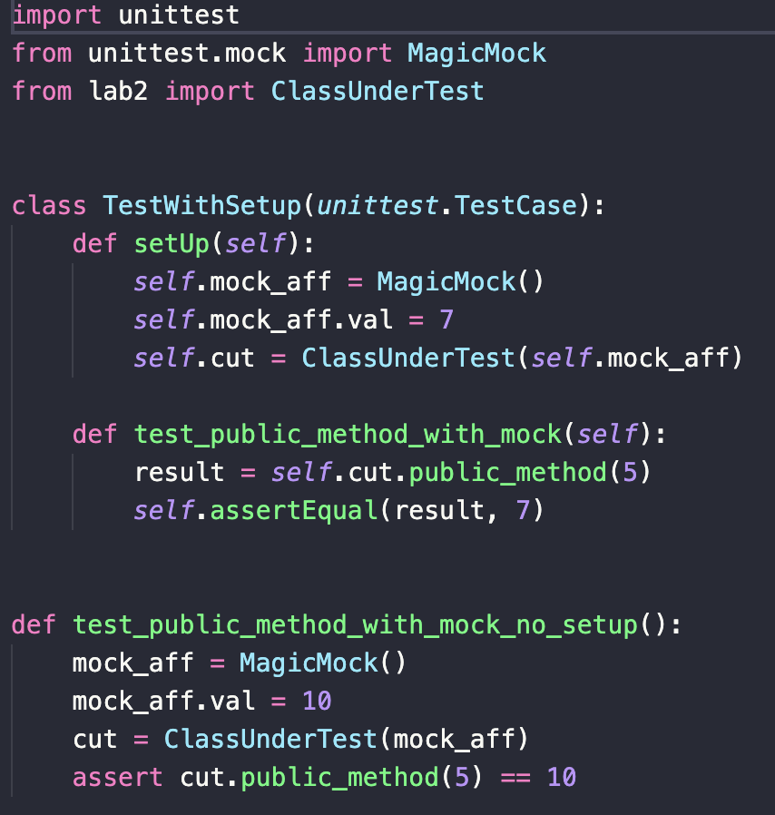
Рисунок 3 – Тесты с заглушками зависимостей

Задание 4

Оценим покрытие кода с помощью инструмента pytest-cov (рисунок 4).

Непокрытые участки в основном представляют собой приватные методы и сеттеры статических свойств, которые не должны тестироваться напрямую. Для достижения 100% покрытия потребовалось бы применение техник white-box тестирования или рефакторинг кода.

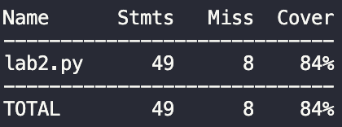
Рисунок 4 – Анализ покрытия кода

Как видим покрытие не полное. Это можно объяснить тем, что в коде есть приватные методы, сеттеры, которые не могут тестироваться на прямую.
Также проверим, как работают все написанные ранее тесты. Для этого воспользуемся командой «pytest -v». Результат изображен на рисунке 5.

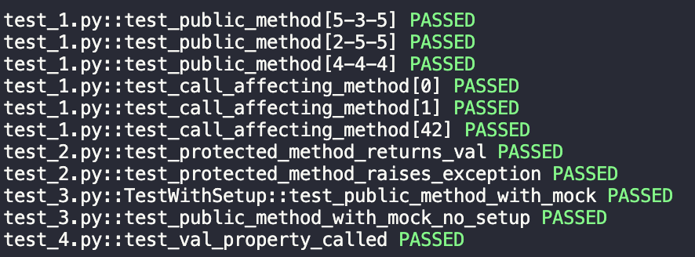
Рисунок 5 – Проверка разработанных тестов

Задание 5

Поясним, почему нежелательно использовать несколько assert вне специальных контекстов. Это происходит из-за того, что, если первый assert упадёт, последующие проверки не выполнятся, т.е. произойдет потеря информации о других ошибках.

Задание 6

Проверим, что при вызове метода был произведён доступ к свойству val, т.е. нужно убедиться, что при вызове какого-то метода ClassUnderTest
(например, public_method или protected_method)
действительно происходило обращение к свойству val зависимости (_i_aff). Чтобы отследить вызовы подменяем свойство val на PropertyMock (рисунок 6).
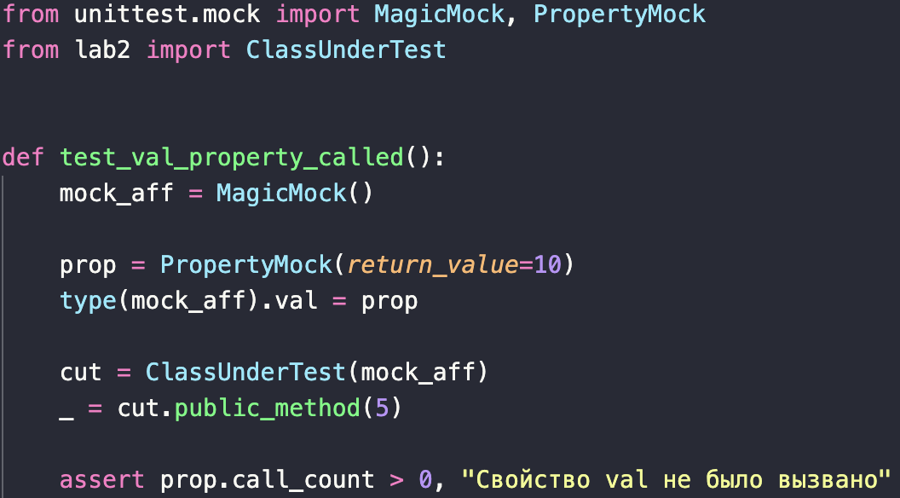
Рисунок 6 – Верификация вызова свойства Val

Задание 7

Ответим на вопрос, можно ли переопределить зависимость ClassUnderTest2 от AffectingClass, если метод Method не будет объявлен как виртуальный. В Python все методы виртуальные, поэтому можно заменить зависимость на мок и переопределить метод. Однако если бы это был C# с обычным методом без virtual, то переопределить метод без наследования нельзя.

Заключение

В ходе работы были разработаны и выполнены модульные тесты для классов ClassUnderTest и ClassUnderTest2. Использованы параметризованные тесты, заглушки для проверки поведения методов и свойств в изоляции от зависимостей. Реализована проверка генерации исключений и верификация вызова свойств. Проведён анализ покрытия кода с помощью pytest-cov. Практика позволила закрепить навыки написания юнит-тестов и использования инструментов автоматизированного тестирования для повышения надёжности программного обеспечения.

